V rámci pravidelného cyklu článků věnovaných problematice ochrany člověka za běžných rizik a mimořádných událostí přinášíme osmý díl na téma – nebezpečí v zimních měsících. Věříme, že vyučující informace využijí jako vhodnou doplňkovou pomůcku k plánování a realizaci výuky.

Každé roční období v naší zeměpisné šířce má svůj půvab, své kouzlo. Zima je pro mnoho lidí a pro děti zvláště období plné pohybu a aktivity, období, na které se těší. Ve spojení se změnami počasí je však třeba dodržovat určité zásady bezpečného pohybu a pobytu venku, je třeba znát, jaké situace mohou zdraví nebo i život v zimě ohrožovat.
Především jsou to rizika spojená se sněhovou nadílkou, s námrazou nebo náledím. Situace samozřejmě vždy záleží na vývoji počasí, ale obecná pravidla, která bychom měli znát, platí jak pro pár centimetrů sněhu, tak i pro sněhovou kalamitu.
Jednou z nejčastějších příčin úrazu v zimě je pád na namrzlém nebo kluzkém povrchu. Důležitá je vhodná obuv (kotníčková s protiskluzovou podrážkou). Dlažební kostky, tramvajové koleje i bílé pruhy na přechodu pro chodce bývají za mokra či náledí velmi kluzké. Při pohybu na tomto povrchu je třeba se pohybovat opatrně, nespěchat (nedobíhat městskou hromadnou dopravu nebo vlak), dělat krátké kroky. Mít časovou rezervu. Při chůzi po schodech se vždy přidržovat zábradlí. Dbát na stabilní postoj, lehce podsadit pánev a pokrčit mírně kolena.

Nebezpečí rampouchů na okraji střech a okapů nastává v případě tání sněhu na šikmé střeše. Sluneční paprsky sníh zahřívají, ten roztává a stéká v kapkách vody na okraj střechy, kde opět zmrzne. Délka některých rampouchů může přesáhnout i půl metru. Zranění, která při pádu takové ledové masy chodcům hrozí, mohou být velmi vážná. Tam, kde se tvoří rampouchy nad chodníky nebo nad vstupními dveřmi, je nutné je z bezpečnostních důvodů odstranit. Důležité je žákům zdůraznit, že se takovým místům musí vyhýbat.

Silná vrstva námrazy nebo velké množství napadaného sněhu také může poškodit větve stromů nebo elektrické vedení. Mohou být přetíženy střechy domů a zhoršena dopravní situace. Při sněhové kalamitě bývá ztížena přeprava osob a zboží. Je proto třeba:
- vycházet z domu pouze, je-li to nutné, mít při tom vhodné oblečení a obutí
- dávat pozor na pád sněhu a rampouchů ze střech, či pád větví
- pravidelně odklízet sníh a rampouchy ze střech
- mít doma připravené zásoby jídla, pití a otopu
- nepřibližovat se ke spadlým drátům elektrického vedení

Na tomto odkaze (http://krizport.firebrno.cz/navody/extremni-klimaticke-jevy) je možné získat více informací, jak se správně chovat při silném mrazu, námrazových jevech a sněhové kalamitě.
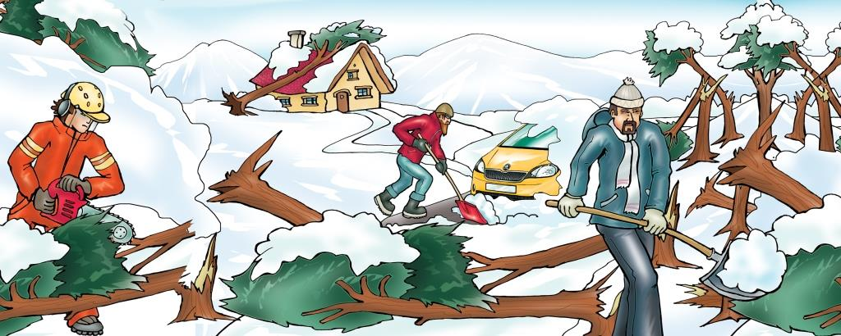

Bruslení na zamrzlém rybníku na čerstvém vzduchu je oblíbená a zdravá zábava dětí i dospělých, ale i zde platí určité zásady bezpečného pohybu:
- nikdy nechodit bruslit sami, děti vždy v doprovodu dospělého
- nevstupovat na led dokud se nepřesvědčíte o jeho dostatečné síle a pevnosti
(bezpečná síla ledu je minimálně 15 cm a led má namodralou barvu)
- mít na paměti, že tloušťka ledu není konstantní po celé ploše, zeslabený led bývá zejména v místě přítoků, odtoků a také tam, kde jsou různé nečistoty, např. listí
- zeslabení, případně otvory v ledu, mohou být způsobeny také uměle z důvodu
provzdušňování vody kvůli rybám, k těmto místům se vůbec nepřibližovat
- pokud je při vstupu na led slyšet praskání, vrátit se ihned na břeh
- na ledové ploše pokryté sněhem dbát zvýšené opatrnosti
- jestliže se i přes veškerou opatrnost propadne osoba do ledové vody, nepropadat panice, nejprve zavolat pomoc (někoho z okolí a telefonicky na tísňovou linku 112), komunikovat s postiženým, sám se nevystavovat zbytečnému nebezpečí, pakliže je to v našich silách a můžeme postiženému pomoci, pohybovat se plazením, rozložit hmotnost organismu na ledě s pomocí desky, žebříku, prkna, bobů a podobně, postiženému podat hokejku, větev či provaz, snažit se na led nasunout celé jeho tělo, do bezpečí se plazit nebo kutálet.
Pokud se led pod osobou prolomí:
- nepodlehnout panice a ihned se zachytit okraje otvoru;
- volat o pomoc;
- obrátit se zpět po směru příchodu – zde by měl být led pevnější;
- nevzpírat se na rukách, snažit se na led nasunout celým tělem a pomáhat si při tom kopáním nohou nebo vyšlapáváním vody;
- na pevném povrchu se opatrně kutálet nebo plazit do bezpečí.

Začlenění této problematiky v RVP ZV:
Člověk a jeho svět: Rozmanitost přírody – 2. období - ČJS-5-4-06 stručně charakterizuje specifické přírodní jevy a z nich vyplývající rizika vzniku mimořádných událostí; v modelové situaci prokáže schopnost se účinně chránit, + ČJS-5-4-06p + učivo.
Člověk a příroda: Přírodopis - Neživá příroda - P-9-6-06 - uvede význam vlivu podnebí a počasí na rozvoj různých ekosystémů a charakterizuje mimořádné události způsobené výkyvy počasí a dalšími přírodními jevy, jejich doprovodné jevy a možné dopady i ochranu před nimi + učivo.
Člověk a příroda: Zeměpis – Terénní geografická výuka, praxe a aplikace - Z-9-7-03 uplatňuje v praxi zásady bezpečného pohybu a pobytu v krajině, uplatňuje v modelových situacích zásady bezpečného chování a jednání při mimořádných událostech, + Z-9-7-03p + učivo.
Člověk a zdraví: Výchova ke zdraví - VZ-9-1-15 aktivně předchází situacím ohrožení zdraví a osobního bezpečí, VZ-9-1-16 - uplatňuje adekvátní způsoby chování a ochrany v modelových situacích ohrožení, nebezpečí i mimořádných událostí, + VZ-9-1-16p + učivo.

Důležité pro 1 stupeň ZŠ:
- Žák chápe změny počasí a s tím spojené nástrahy;
- Žák ví, že bruslit na zamrzlé vodní ploše může jen v doprovodu dospělého a pokud je to bezpečné.
Důležité pro 2 stupeň ZŠ:
- Žák chápe problematiku z prvního stupně a rozvíjí své znalosti dál;
- Žák zná zásady bezpečného pohybu a pobytu v zimním období;
- Žák ví, jak aktivně předcházet situacím ohrožujícím jeho zdraví v zimním období.

Za Vaši zpětnou vazbu budeme velmi rádi, prosím neváhejte se na nás obrátit, odpovíme na Vaše případné dotazy či připomínky.

Autor:
kpt. Mgr. Martina Talichová
Odbor ochrany obyvatelstva a krizového řízení - oddělení instruktáží a školení
MV-generální ředitelství Hasičského záchranného sboru ČR
E-mail: martina.talichova@grh.izscr.cz
www. hzscr.cz

